Magdalena Kołton

Inżynieria Obliczeniowa

Sprawozdanie nr.5

1. **Temat ćwiczenia: Budowa i działanie sieci Kohonena dla WTA.**
2. **Wstęp teoretyczny:**

**Sieć Kohonena -** sieć neuronowa uczona w trybie bez nauczyciela w celu wytworzenia niskowymiarowej (przeważnie dwuwymiarowej) dyskretyzowanej reprezentacji przestrzeni wejściowej. Jest to jedna z podstawowych typów sieci samoorganizujących się typu konkurencyjnego. Uczona jest w trybie bez nauczyciela. Uczenie w sieciach tego typu polega na prezentowaniu sieci wzorców uczących X. Wagi poszczególnych neuronów adaptują się w taki sposób, że neurony te stają się reprezentantami poszczególnych klas sygnałów wejściowych.

Można wyróżnić dwa podstawowe typy sieci Kohonena: WTA oraz WTM.

W obu przypadkach dla każdego wektora wejściowego X najpierw jest określana odległość pomiędzy wektorem wejściowym X oraz wektorem wag Ww poszczególnych neuronach. Konkurencję wygrywa ten neuron, którego wektor wag W jestnajbardziej podobny do wzorca uczącego X.

**Reguła WTA (Winner Takes All)** jest to reguła aktywacji neuronów w sieci polegająca na tymże w danej chwili tylko jeden neuron może znajdować się w stanie aktywnym.

1. 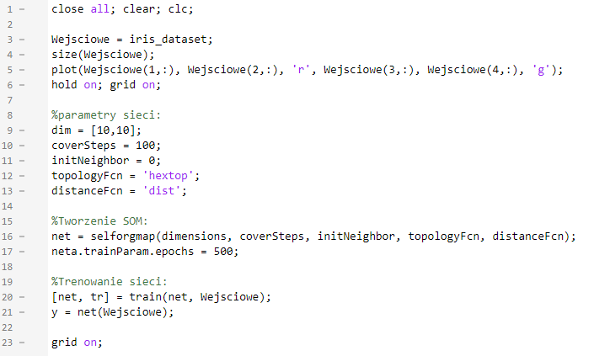**Listing programu:**
2. 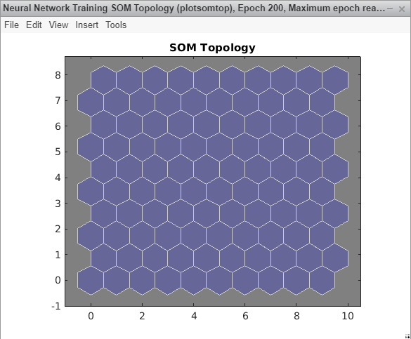**Wynik działania programu:**

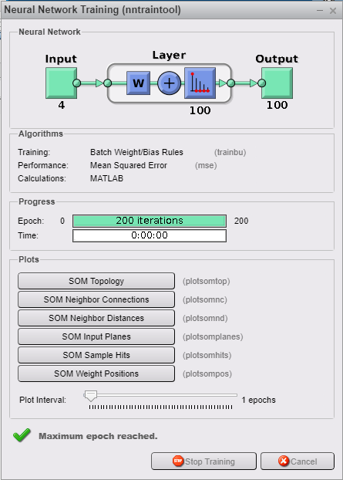

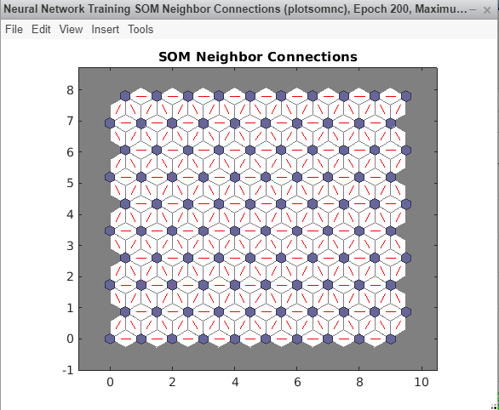

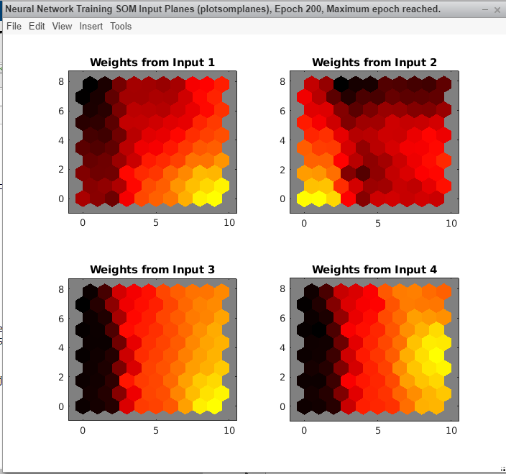

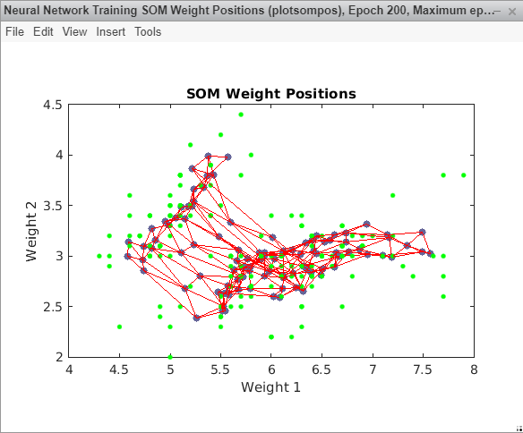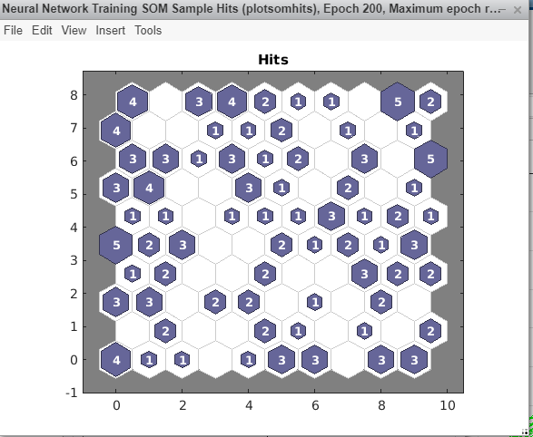

1. **Wnioski:**

Na podstawie wykresu rozkładu wag można stwierdzić jak wygląda typowy kwiat irysa według sieci neuronowej. Do poprawnego działania bardzo ważna jest liczba neuronów – zbyt mała powoduje niedokładne wyniki natomiast zbyt duża skutkowała bardzo długim czasem nauki.

Zwiększenie ilości epok treningu nie poprawiało w znacznym stopniu efektywności

programu a przy wyższych wartościach znacząco wydłużało czas treningu.